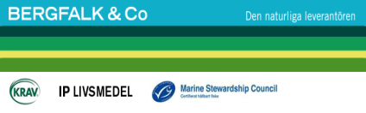

**AB Bergfalk & Co har flyttat till nya anpassade lokaler i Älvsjö.**

De nya lokalerna ger Bergfalk ytterligare möjligheter att förädla och förbättra kvalitén på produkterna och servicen. Bergfalk & Co strävar efter att ge rätt produkt, vid rätt tid till rätt plats i 100% av alla tillfällen, säger Christopher Roos, delägare och initiativtagare.

- Det är kanske en omöjlighet men definitivt vår målsättning och det vi strävar efter. I de nya lokalerna har vi utmärkta förutsättningar för produktutveckling och en förbättrad logistik vilket möjliggör att ytterligare höja kvalitén på något som redan är väldigt bra, fortsätter Christopher.

För mer information kontakta: Christopher Roos, delägare och affärsutvecklare +46 70897 09 93 eller Lars Bengtsson, VD Bergfalk & Co, +46 70 523 30 02.

*Bergfalk & Co AB grundades redan 1840 då Anders Gustaf Bergfalk levererade lyxvaror som tex hummer och ostron från västkusten till kvalitéts krävande kunder i Mälardalen och Stockholm.*

*Bergfalk & Co AB är idag Stockholms ledande restaurang grossist inom, fågel, fisk, skaldjur samt kött och vilt. Bergfalk & Co AB levererar till restauranger och krogar som värdesätter kvalité och hög service.*

*Läs mer om Bergfalk & Co AB på www.bergfalk.se*